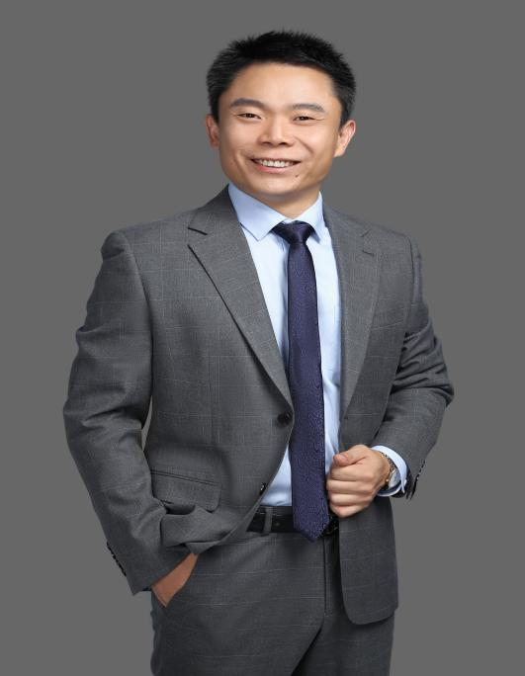
申明江老师 供应链创新运营实践者
中国企业500强40%以上选择为其提供知识服务
23年致力于敏交付/高周转/低成本供应链打造
中国物流与采购联合会专家委员会成员
全国供应链运营创新大赛教练/裁判长
浙大/暨大/厦大/中大/武大/石大等EDP班合作讲师
服务中小民营企业400+以上，培训学员累计50，000+人
曾任：信义汽车（控股）丨供应链事业部经理
曾任：锦程国际物流丨深圳LBC商务经理
相关作品：
《中国海关》杂志、《物流时代》供应链专栏作者；
《供应链数据分析BI平台》开发组成员；
《中国物流行业岗位规范指导丛书》副主编；
《国际物流职业经理人知识体系指导》编委成员；
版权产品：《敏捷交付》-卓越供应链管理；
服务项目：
供应链规划设计类：
国家能源集团某铁路分公司供应链网络优化项目；
湖北鄂州某物流枢纽工程建设供应链顶层设计项目；
供应链运营类（已结案，更多进行中）：
2025深圳雷曼光电科技有限公司降本增效项目；
2025越南/惠州拓享科技保交付、降成本、提人效项目；
2025中山稀导新材料保交付、提质量、人效提升项目；
2025深圳小矛自动化装备保交付、降成本项目；
2025深圳延兴铭科技股份保交付、降成本项目；
2024东莞赛维精密生产利润率提升项目；
2024深圳亿曼丰科技保交付、降成本项目；
采购管理与供应商类：
佛山某非标装备企业采购商务与研发降本项目；
宜家家居惠州某OEM工厂采购成本降低项目；
珠海某电力企业（国企）库存降低项目；
供应链需求预测与产销协同类：
深圳坂田某跨境企业供应链数据分析项目；
上海某新材料企业MRO供应链优化项目；
德州某流程化企业供应链优化综合项目；
广州荟宝化妆品有限公司供应链优化项目；
天津某生物科技企业供应链计划与产销协同项目；
济南某非标机械制造供应链计划项目；
华润医药某省分公司供应链库存优化、物流优化项目；
长沙某重工装备企业供应链计划与产销协调项目；
供应链信息化类：
顺新晖（原夏晖/麦当劳）供应链信息化建设优化项目(2016-2024)；
上海某非标装备（国企）ERP需求说明编制与选型项目；
合肥洽洽集团SRM选型与实施项目；

主讲课程：
《供应链战略规划与顶层设计》
《阳光智链——供应链运营实战对抗沙盘》
《供应链金融模式创新与风险防控》
《AI赋能——数智化供应链运营实践》
《不断货、少库存的卓越供应链计划运营》
《敏捷交付——卓越供应链运营》
《采购组织综合技能提升训练》
《第三方物流企业转型与市场拓展策略》

课程特色：
场景化：累计经历数百家企业，大量案例储备，100%将学员带入实际情景中，促动所思，所学即所用。
高融合：通过案例讨论/情景模拟/视频分析/体验沙盘/小组PK方式实现理性知识感性演绎，感性知识理性升华，为学员100%接收信息提供支持。
能落地：课程结束提供给学员电子版操作工具，参考范例，为100%落地提供利器。
授课风格：浅入深出、鞭辟入里、慷慨激昂、妙趣横生

部分服务客户：
协会类：中国物流采购联合会、深圳物流与供应链协会、厦门物流协会、无锡采购与供应链协会、中国玩具协会、广东中小企业促进会、上海供应链发展促进会……
高等院校类：青岛石油大学（东区）、天津南开大学、天津大学、中南大学商学院、暨南大学、中山大学、北京大学、厦门大学、浙江工商大学、上海交通大学、南昌大学、中南大学、浙江大学、深圳职业技术大学、江苏/厦门开放大学……
跨境平台类：凡狮会、特讯咨询、WISH、增量科技、易仓科技……
大型国企：南方电网供应链中心、国家电网（产业链企业）、国能神华国寿电厂、北京中广核电、阳江核电、大亚湾核电、华电榆横电厂、山东能源、哈铁煤炭、苏州协鑫电力、国电南瑞；国能神华物资、国能包神铁路、国能神准铁路、神朔铁路（现包神合并）、国能神华准能、北京中铁物资集团、武汉中铁电气化、中国铁路物资集团（西安）、哈尔滨铁路局、沈阳铁路局、中铁19局、陕西延长石油、中国石化（吉林）、神火集团、昆明地铁、武汉（大冶）有色金属、中国建材南方水泥、华润水泥、新疆中泰化学、浦东航油、中国民航、中建四局（佛山）、中建八局（西南）、中国电建集团、中国铁建重工、上海振华重工、新船重工、成都三峡物资、中烟工业（湖北、广西）、中烟连锁专卖（新疆）、井神盐业、长沙盐业、太原钢铁、攀枝花钢铁、襄阳武钢重材、岭南集团、中国邮政（广州、中山）、福建中邮（厦门）、鑫雁印刷（中国邮政）、中邮科技、广州信源设备、上海港、厦门现代码头、上海外高桥、广州自来水、中电普华、中国通用技术集团（北京）、成都东方电气、成都核动力、广西林控集团、天津东疆保税、广州中石油学院、天津中海油、佛山国星光电……
新能源产业链类：青岛云路新能源、深圳卡尔酷科技股份、惠州泰科动力、深圳夏瑞科技股份、隆基光伏、北京金风科技、烟台国轩新材、晶澳太阳能、青海北大泰丰先行、烟台泰和新材料、巨石集团、新凤鸣集团、江门科恒股份、乐山航达储能科技……
金融机构：招商银行（厦门）、长安银行(榆林)、华翰小贷（重庆）、汉口银行……
通信、互联网：中国移动（北京、四川、黑龙江、青海、重庆、绵阳、西安、长春、海南、广东、河南等60期以上）、中国电信（兰州、杭州）、沈阳北方广电、杭州中通通迅……
航空航天航海：江南造船、贵阳科工集团、陕西航天化学动力、成都中航成飞、河北福克埃尔莫（空中客车线束供方）……
高铁、汽车产业链类：广州本田（黄埔，连续3年）、捷豹路虎（常熟，连续5期）、沈阳宝马（本溪德科斯米尔）、十堰东风实业、东风商用车、唐山中车（北车）、株州中车（南车）、吉利汽车、比亚迪（西安）、江西江铃、保定长安汽车、柳州五菱汽车、福建龙马环卫（特种车）、重庆迪马汽车、长安福特（保定、重庆）、广州威尔弗汽车配件、通力轮胎、玲珑轮胎、宁夏宝廷新能源、北汽福田、江铃汽车、金风科技、道达尔润滑油、厦钨集团、襄阳东风电驱、重庆川仪自动化、鼎汉技术、襄阳骆驼集团、宜昌南玻、南阳淅减、江阴江南模塑、中伟新材、中谷矿业（广州、内蒙）、常州恒立油缸、深圳赛尔康科技、昆山迈致、宇瞳光学……
家电类：TCL、海尔集团、青岛海信、上海松下（杭州）、伊莱克斯、深圳东芝泰格、顺德美的（空调、厨电事业部）、合肥美的（冰箱）、深圳创维电子（机芯）、富士康深圳（深圳IE学院、中央采购部、佛山基地）、TCL惠州、无锡伟成金属、斯比泰电子（华为OEM）、佛山万和电气、佛山万家乐电气、志高空调、康佳集团、宁波方太、洲明LED……
3C、IT与高科技类：深圳华为终端、华为大学（深圳）、华为鲲鹏、维谛技术、深圳联想电脑、上海惠普、马尾飞毛腿电池、上海与德手机、爱培科、LG乐金、索尼（大连）、深南电路、深信服、巨一科技、广州视源股份、华星光电、深南电路、广州捷普电子、广东通信产业服务、东莞记忆科技、华润数科……
产业链平台类：上海米思米、深圳联合利丰、阿里零售通、上海欧冶电商、天津东彊、企查查、京东工品一号、美团快驴……
电气类：上海华测、上海电气、上海海得控制、上海良信、上海欧姆龙、平高电气……
非标设备类：景津装备、金牛砖机、日立电梯（佛山、成都）、邦德激光、长园深瑞、海洋王照明、浙江高信科技、KUKA、长沙中烟物流技术、深圳瑞凌实业、深圳力佳机电、东莞创机电业TTI、天津西门子轨道交通、拓斯达技术、科达制造、南兴制造、珠海远东幕墙、佛山辛格林电梯……
医药类：三生医药、国邦药业、绍兴新和成、华润医药（流通）、华润三九（制造）、上海国药（流通）、西部医药（流通）、新产业生物、成都康弘药业、淮南山河药辅、重庆医药（流通）、深圳迈瑞医疗、上海LG化学、上海赛诺菲……
快销、电商：上海家化、京东商城（北京）、唯品会（华中鄂州）、易仓科技（海豚学园）、洽洽食品、南京苏食、深圳华润饮料、飞鹤奶粉、东鹏特饮、上海巧厨电商、深圳40大道、北京大成食品（肯德基）、中裕食品、武汉伊利、蒙牛集团（沈阳 马鞍山、银川、呼和浩特）、现代牧业、湖南绝味、焦作大咖（蜜雪冰城）、湛江国联、深圳晨光乳业、可口可乐（南宁、南京、山东）、山东禹王集团、临沂阜丰集团、上海庄臣、无限极集团、广州雅利洁集团、中山诺斯贝尔、顺德科凡家私定制、成都岸宝集团、沃尔玛深圳中央采购、深圳青岛啤酒、晋江柒牌男装、福建三盛实业、上海天德勤汽车、承德露露、厦门银鹭、展辰涂料、台湾屏荣食品、意尔康鞋业、济南鸿润、上海贝泰妮、哈尔滨象屿生物科技、宁波得力集团、烟台海氏海诺、腾县林投、莆田华峰华锦、考虫网、晨光文具、赵一鸣零食（零食很忙）……
物流行业：上海中远海运、普洛斯物流、顺丰速运（华北、华中大区、华南区）、顺丰科技、北京朝批物流、上海顶通物流（康师傅）、北京祥龙物流、广州广泓冷链、大连铁越物流、中外运物流、成都新华文轩、南京凤凰传媒、大连港、上海凯捷、深圳海格物流、中信物流、深圳天维思科技（物流软件）、甘肃鼎力物流、太古冷链、中远冷链、昆明宝象物流、云南云锡物流、上海东浩兰生、西安斯伦贝谢油服、蜀道物流……
家居建材：欧派家居、林氏家居、西安中财、成都全友家私、东莞慕思、重庆复合新材料、湖州千年舟、KITO金意陶、上海丽芙家居、山东魏桥创业、天津九为……

部分授课照片：
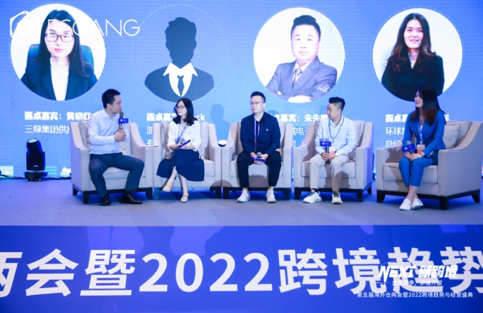 | 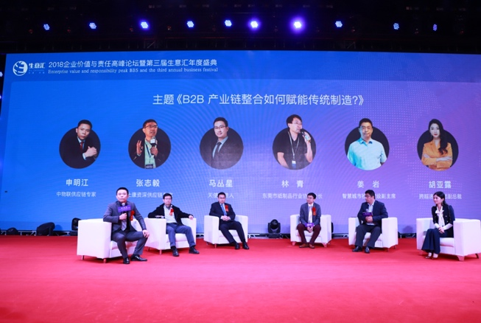
易仓科技跨境趋势圆桌论坛 | 产业链平台圆桌论坛
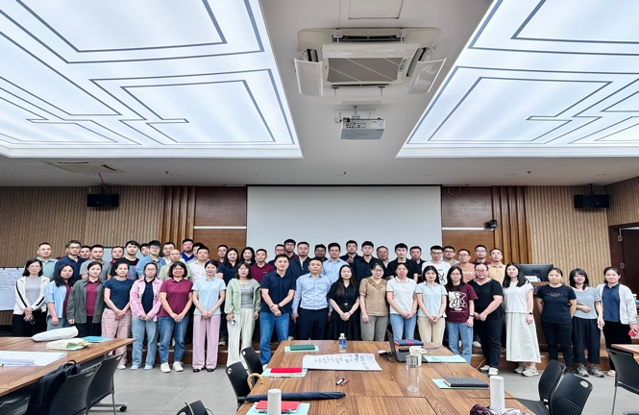 | 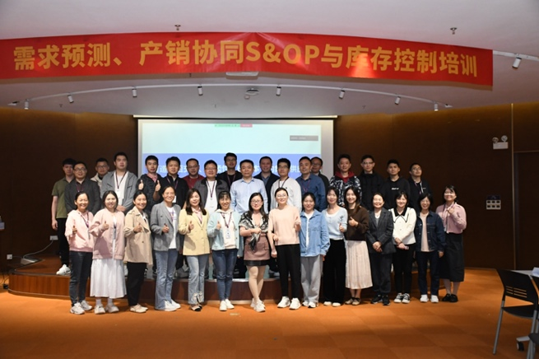
佛山科达制造  《采购降本》 | 东莞记忆科技  《产销协同与库存控制》
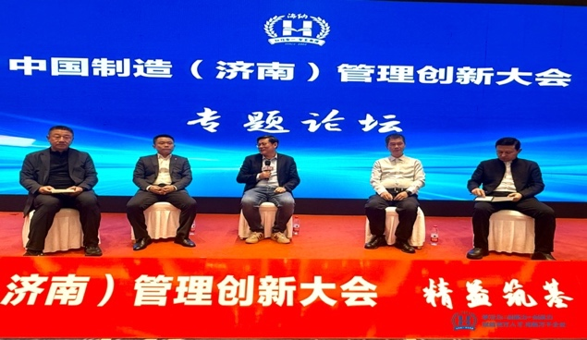 | 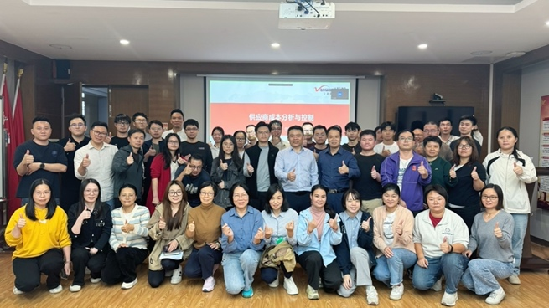
中国制造管理创新大会 | 佛山万和电气  《供应链出海》
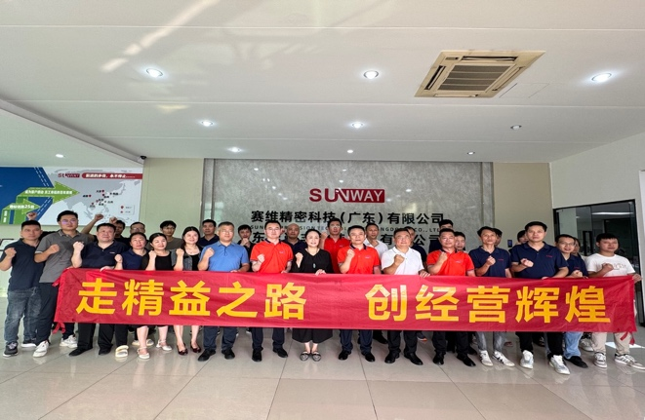 | 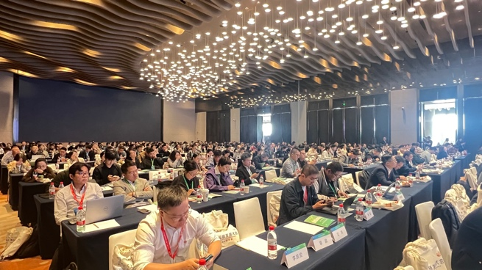
赛维精密  《精益供应链优化辅导》 | 上海供应链发展促进会
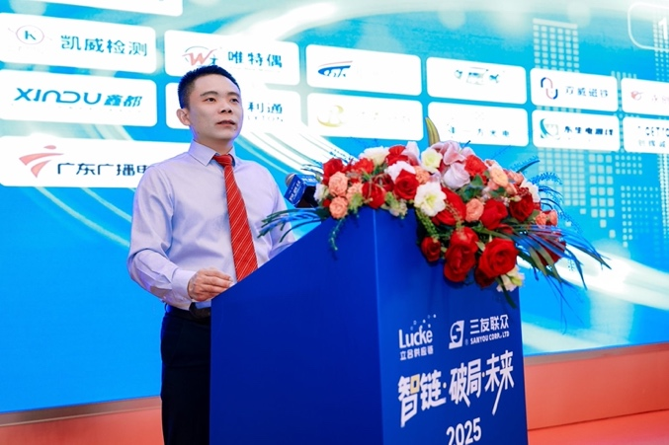 | 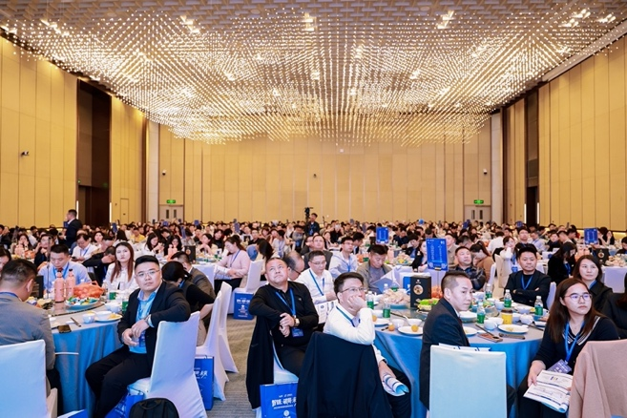
2025年华南供应链高峰论坛（深圳） | 2025年华南供应链高峰论坛（深圳）
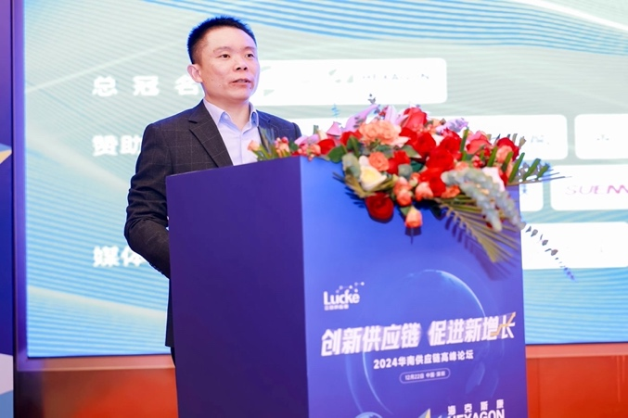 | 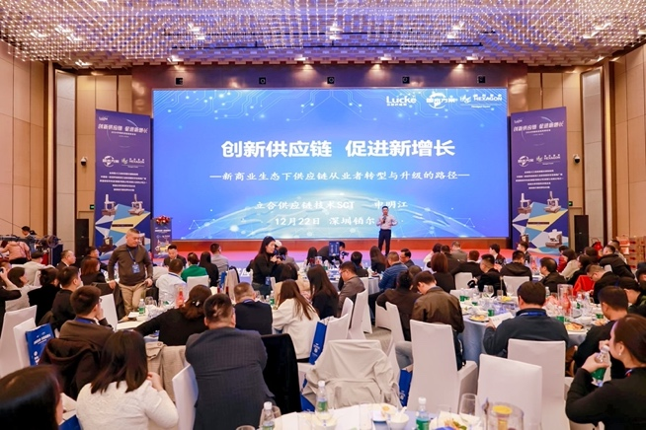
南供应链高峰论坛（深圳） | 南供应链高峰论坛（深圳）
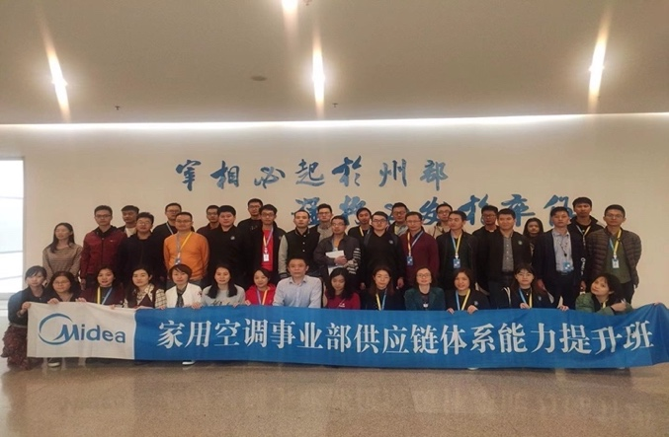 | 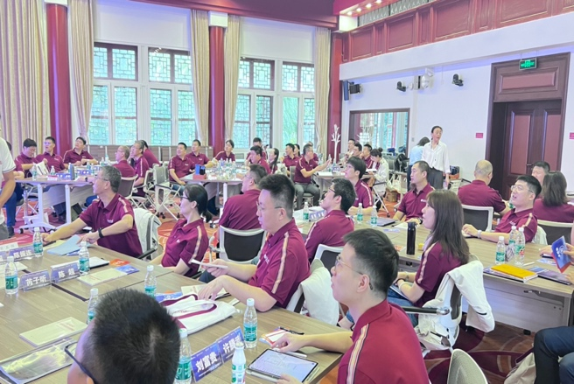
顺德美的集团  《供应链管理》 | 北京大学华润数科  《数智转型》
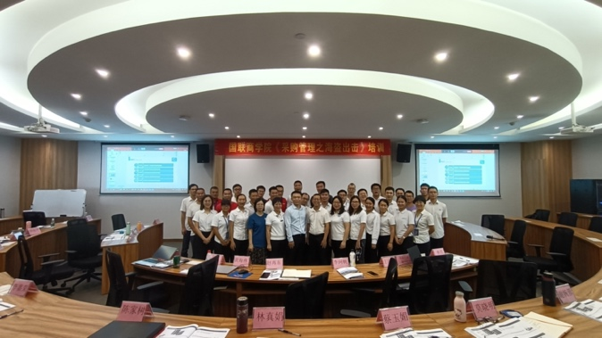 | 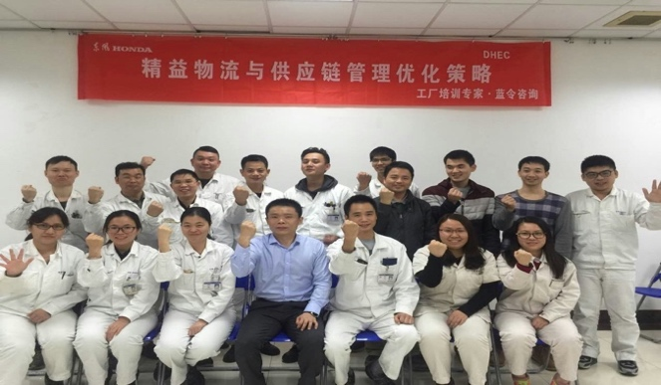
湛江国联水产  《采购与供应商管理》 | 东方集团  《精益物流与供应链管理》
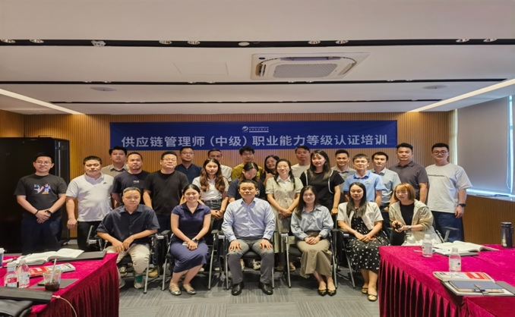 | 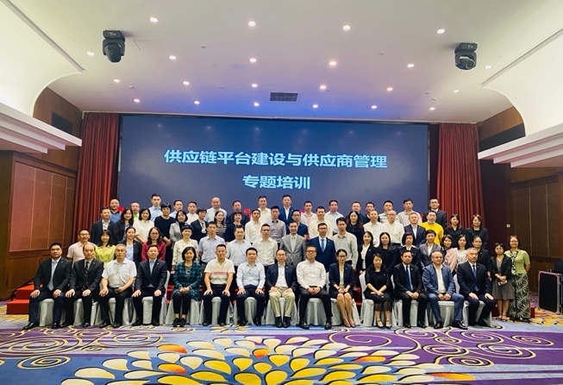
中物联食材委  《供应链管理师认证》 | 广东岭南集团  《产业供应链+互联网》
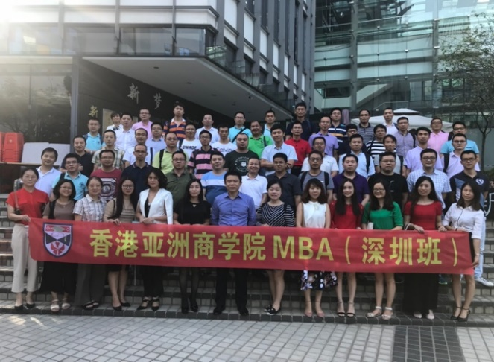 | 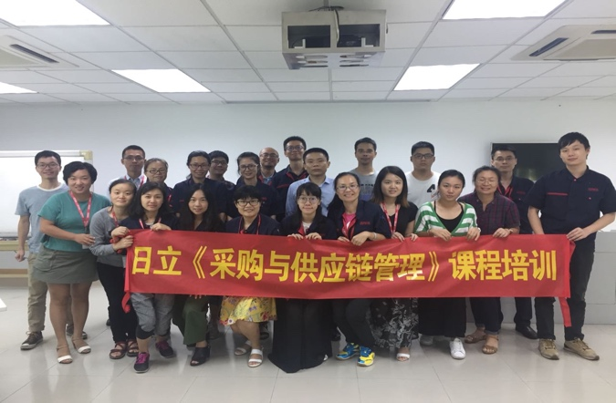
香港亚洲商学院MBA  《供应链管理》12期 | 日立电梯  《采购与供应链管理》第4期
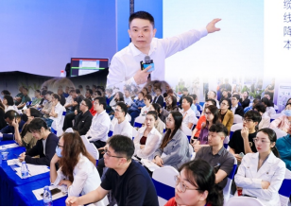 | 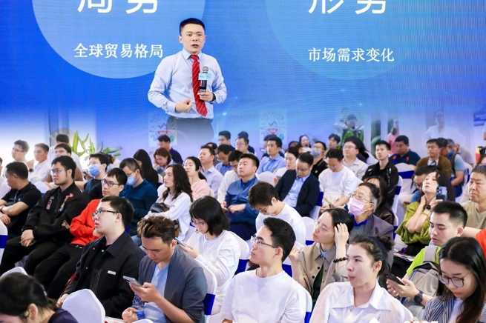
深圳工业展采购分论坛 | 深圳工业展供应链主论坛
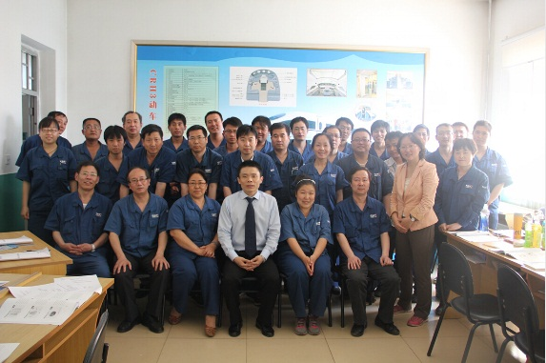 | 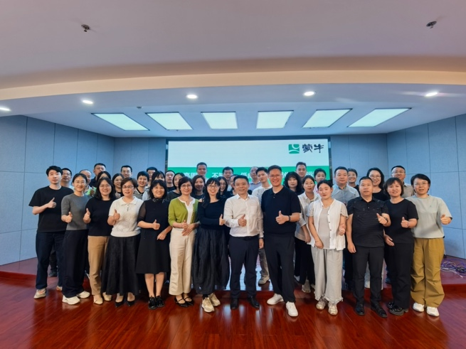
唐山中车  《采购战略与供应商管理》 | 蒙牛奶粉事业部  《产销协同》
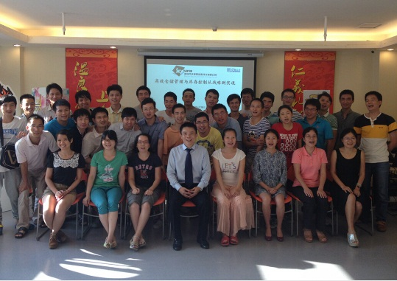 | 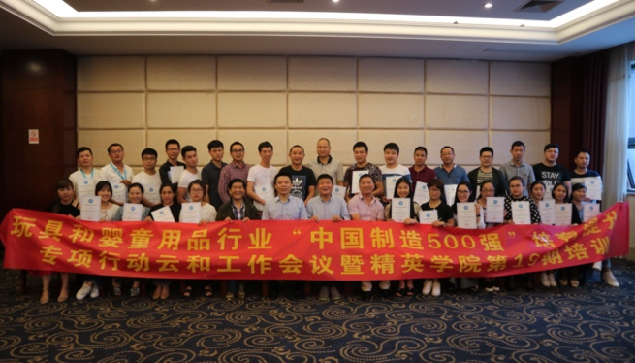
顺新晖  《物流与库存管理》第6期 | 中国婴童协会  《供应链管理》第19期
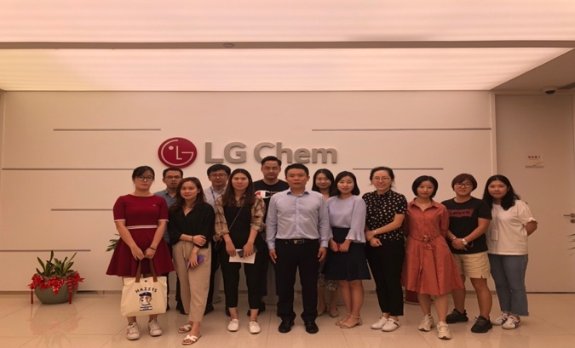 | 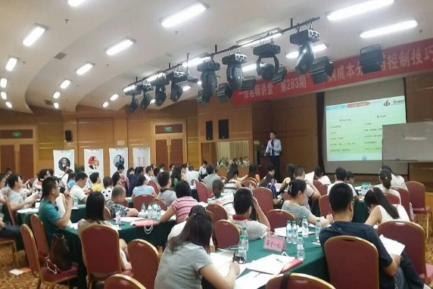
韩国LG化学  《采购与供应链管理》 | 中国移动  《采购成本与供应商管理》第30期
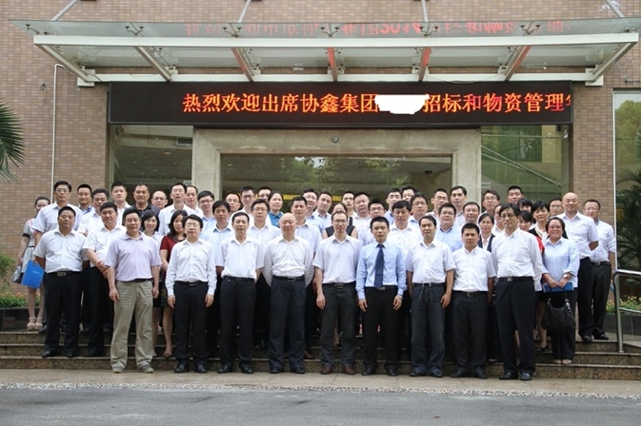 | 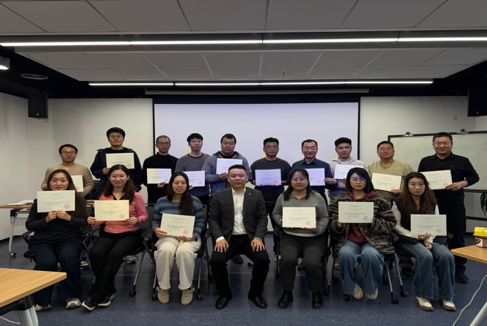
苏州协鑫电力  《招投标与物资管理》 | 金风科技  《供应链经营沙盘》（第9期）
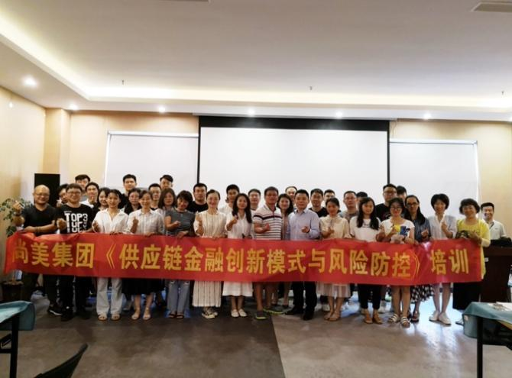 | 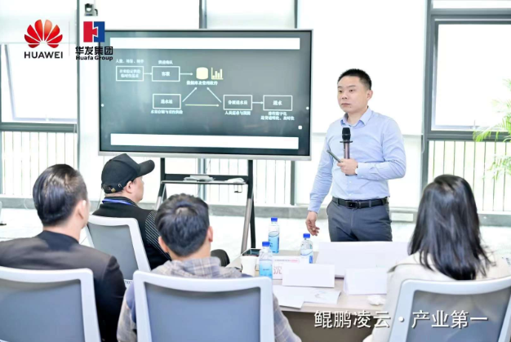
青岛尚美集团  《SCF》 | 公开课  《基于企业战略的供应链管理》
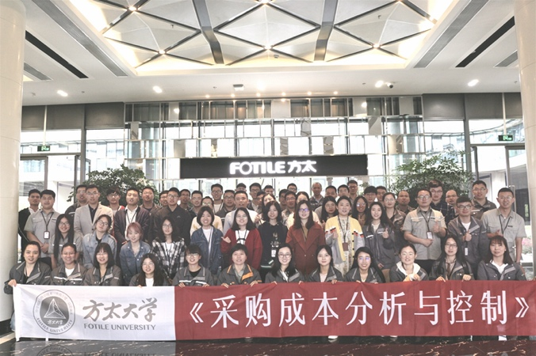 | 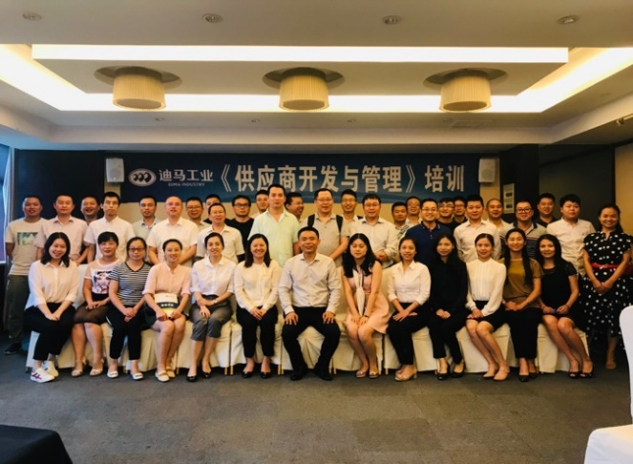
宁波方太集团  《采购成本分析与控制》 | 重庆迪马汽车  《供应商开发与管理》
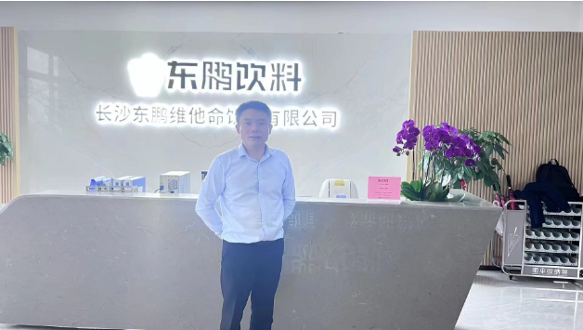 | 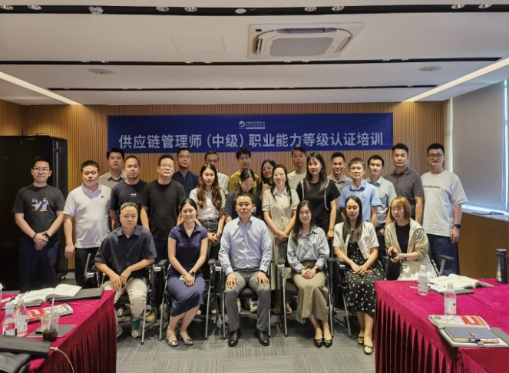
东鹏特饮  《供应链沙盘培训》 | 供应链管理师（中级）职业能力等级认证班

